Лабораторная работа №3
Командная оболочка ОС Linux, основные команды, скрипты.
Зайдите по адресу https://bellard.org/jslinux/. Запустите командную оболочку Linux.
К числу основных команд и служебных утилит, используемых при работе в ОС Linux посредством командной оболочки Bash, относятся, приведенные в списке 1:
Список 1:
Cat

Наименование команды произошло за счет сокращения слова «concatenate» («конкатенация, сцепка»). Команда позволяет создавать и объединять содержимое файлов, а также считать данные в указанном файле и отображать их на экране монитора.
Общий синтаксис ввода команды выглядит так:

$ cat опции файл1 файл2 …

Основной их перечень:
- -b – включить нумерацию непустых строк (заполненных данными).
- -E – в конце каждой строки будет отображаться символ $.
- -n – пронумеровывать все строки, даже пустые (без данных).
- -s – автоматически удалять пустые повторяющиеся строки.
- -T – помечать табуляции комбинацией символов ^I.
- -h – вывести на экран монитора справочную информацию.
- -v – отобразить текущую версию утилиты.
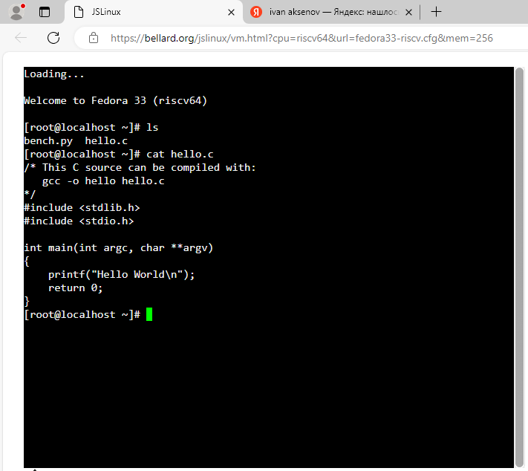

Cd
Изменить текущую рабочую директорию.

Опции
-L
Переходить по символическим ссылкам. Данное поведение используется по умолчанию.
-P
Разыменовывать символические ссылки. В данном случае, если осуществляется переход на символическую ссылку, которая указывает на директорию, то в результате команда cd изменит текущую рабочую директорию на директорию, указанную в качестве параметра (то есть ссылка будет разыменована).
-P -e
Выйти с ошибкой, если директория, в которую осуществляется переход, не найдена.
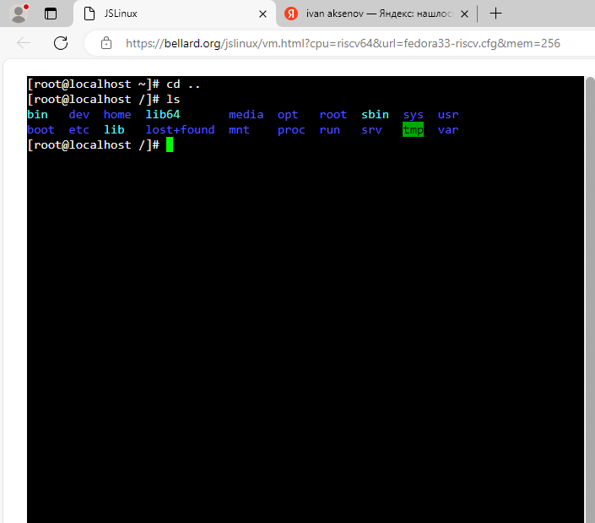

Clear
Команда очищает экран терминала, включая буферы обратной прокрутки.
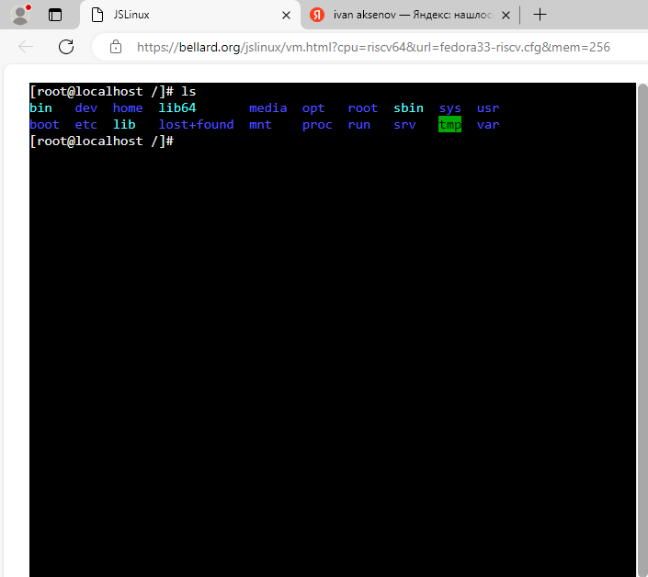
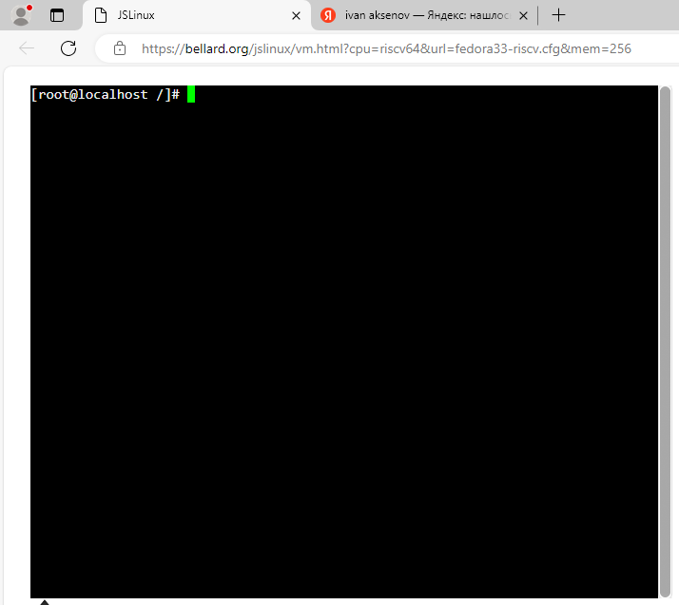

Cp
Команда, предназначенная для копирования файлов из одного в другие каталоги (возможно, с другой файловой системой).
$ cp опции /путь/к/файлу/источнику /путь/к/файлу/назначения
Утилита имеет несколько интересных опций:
- --attributes-only - не копировать содержимое файла, а только флаги доступа и владельца;
- -b, --backup - создать резервную копию файла назначения если он существует;
- --copy-contents - копировать содержимое для специальных файлов (сокеты, файлы устройств);
- -f, --force - удалить файл назначения перед попыткой записи в него если он существует;
- -i, --interactive - спрашивать, нужно ли перезаписывать существующие файлы;
- -n, --no-clobber - не перезаписывать существующие файлы;
- -P, --no-dereference - копировать сами символические ссылки, а не то на что они указывают;
- -L, --dereference - копировать не символические ссылки, а то, на что они указывают;
- -l, --link - создавать жесткие ссылки вместо копирования;
- --preserve - переносить указанные атрибуты с файла источника в файл назначения, возможные значения: mode, ownership, time‐stamps, context, links, xattr, all;
- --no-preserve - не переносить указанные атрибуты;
- --parents - сохранять путь, указанный в файле источнике, в папке назначения;
- -r, --recursive - копировать папку Linux рекурсивно;
- --reflink - использовать Copy on Write если это поддерживается файловой системой;
- -s, --symbolic-link - не выполнять копирование файлов в Linux, а создавать символические ссылки;
- -S, --suffix - указать суффикс для резервных копий файлов;
- --sparse - настройка работы с разреженными файлами;
- -t, --target-directory - считать файл-назначения директорией и копировать файл-источник или директорию-источник в эту директорию с оригинальным именем;
- -T, --no-target-directory - считать директорию назначения файлом или директорией для записи данных. Если в качестве источника выбран файл, то он будет скопирован с новым именем. Если директория, то её содержимое будет скопировано в директорию назначения;
- -u, --upgrade - скопировать файл, только если он был изменён;
- -x, --one-file-system - рекурсивное копирование не должно выходить за пределы этой файловой системы;
- -v, --verbose - максимально подробный вывод.
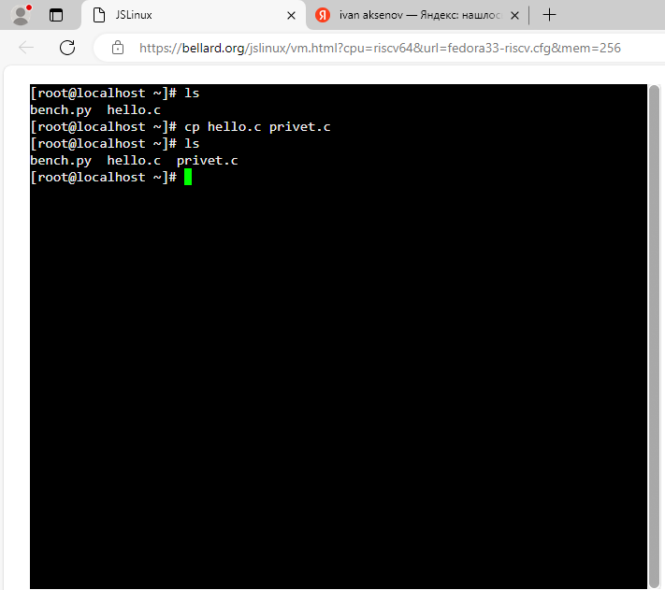

Date
Выводит дату
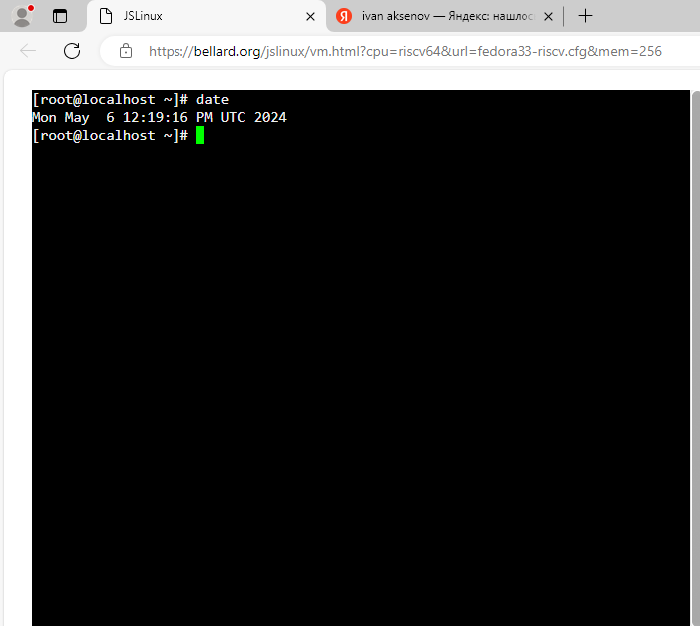

Df
Команда показывает сведения о файловой системе, на которой расположен каждый из ФАЙЛОВ, или, по умолчанию, обо всех файловых системах.
$ df опции устройство
Устройство указывать необязательно, но можно указать раздел диска, о котором мы хотим посмотреть информацию. Опции:
- -a, --all - отобразить все файловые системы, в том числе виртуальные, псевдо и недоступные;
- -B - изменить размер одного блока перед выводом данных, например, можно использовать BM, чтобы вывести все данные в мегабайтах;
- -h - выводить размеры в читаемом виде, в мегабайтах или гигабайтах;
- -H - выводить все размеры в гигабайтах;
- -i - выводить информацию об inode;
- -k - выводить размеры в килобайтах;
- --output - использовать специальный формат вывода, если не задано, выводит все поля. Доступны такие варианты: 'source', 'fstype', 'itotal', 'iused', 'iavail', 'ipcent', 'size', 'used', 'avail', 'pcent', 'file' и 'target';
- -P - использовать формат вывода POSIX;
- --total - выводить всю информацию про использованное и доступное место;
- -t, --type - выводить информацию только про указанные файловые системы;
- -x - выводить информацию обо всех, кроме указанных файловых систем;
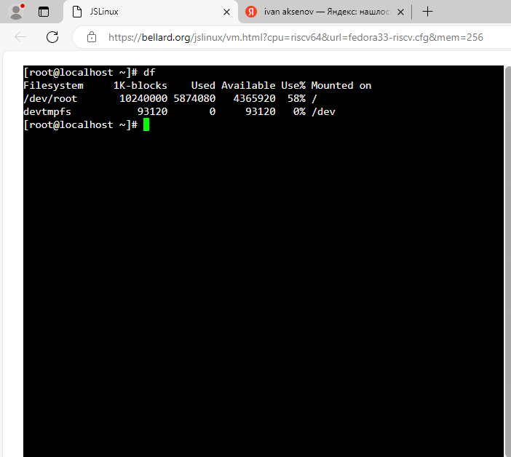

Du
Выдает отчет об использовании дискового пространства заданными файлами, а также каждым каталогом иерархии подкаталогов каждого указанного каталога.
Опции утилиты:
- -a, --all - выводить размер для всех файлов, а не только для директорий, по умолчанию размер выводится только для папок;
- -B, --block-size - указать единицы вывода размера, доступно: K,M,G,T,P,E,Z,Y для 1024 и KB, MB и так далее для 1000;
- -c, --total - выводить в конце общий размер всех папок;
- -d, --max-depth - максимальная глубина вложенности директорий;
- -h, --human-readable - выводить размер в единицах измерения удобных для человека;
- --inodes - выводить информацию об использованию inode;
- -L, --dereference - следовать по всем символическим ссылкам;
- -l, --count-links - учитывать размер файла несколько раз для жестких ссылок;
- -P, --no-dereference - не следовать по символическим ссылкам, это поведение используется по умолчанию;
- -S, --separate-dirs - не включать размер подпапок в размер папки;
- --si - выводить размер файлов и папок в системе си, используется 1000 вместо 1024;
- -s, --summarize - выводить только общий размер;
- -t, --threshold - не учитывать файлы и папки с размером меньше указанного;
- --time - отображать время последней модификации для файла или папки, вместо времени модификации можно выводить такие метки: atime, access, use, ctime;
- -X, --exclude - исключить файлы из подсчёта;
- -x, --one-file-system - пропускать примонтированные файловые системы;
- --version - вывести версию утилиты.
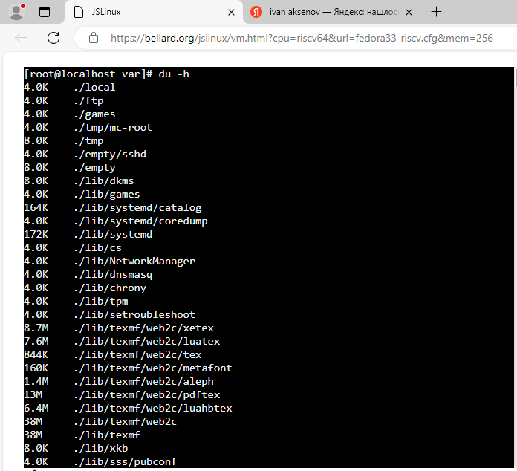

Echo
Выводит строку текста в терминал, но применяется очень часто в различных скриптах, программах, и даже для редактирования конфигурационных файлов.
Опций всего несколько, давайте рассмотрим их, чтобы вы могли лучше ориентироваться в работе утилиты:
- -n - не выводить перевод строки;
- -e - включить поддержку вывода Escape последовательностей;
- -E - отключить интерпретацию Escape последовательностей.
Это все опции, если включена опция -e, то вы можете использовать такие Escape последовательности для вставки специальных символов:
- /c - удалить перевод строки;
- /t - горизонтальная табуляция;
- /v - вертикальная табуляция;
- /b - удалить предыдущий символ;
- /n - перевод строки;
- /r - символ возврата каретки в начало строки.
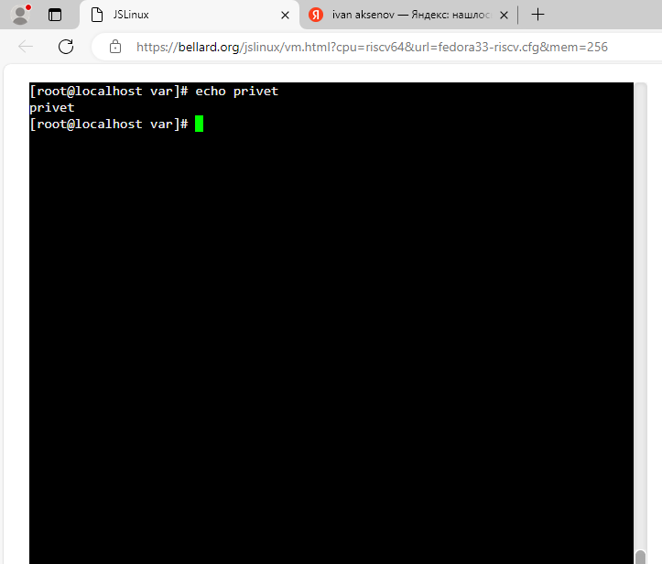

Exit
Предназначена для завершения процесса командной оболочки с кодом успешного завершения или кодом ошибки, если такой был передан в качестве аргумента.
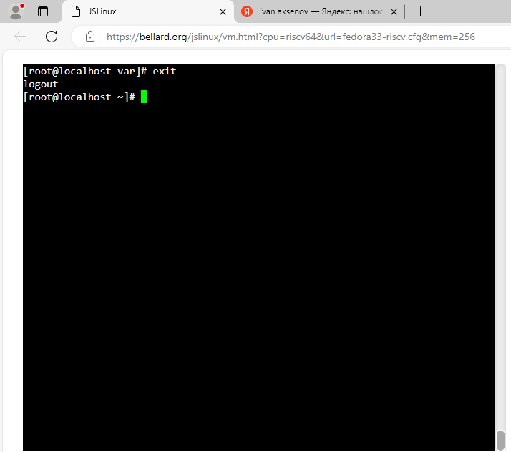

Grep
Название команды grep расшифровывается как "search globally for lines matching the regular expression, and print them". Команда grep предназначена для поиска строк, соответствующих шаблону, заданному в параметре Шаблон. Каждая найденная строка записывается в стандартный поток вывода.
Опции:
- -E, --extended-regexp - включить расширенный режим регулярных выражений (ERE);
- -F, --fixed-strings - рассматривать шаблон поиска как обычную строку, а не регулярное выражение;
- -G, --basic-regexp - интерпретировать шаблон поиска как базовое регулярное выражение (BRE);
- -P, --perl-regexp - рассматривать шаблон поиска как регулярное выражение Perl;
- -e, --regexp - альтернативный способ указать шаблон поиска, опцию можно использовать несколько раз, что позволяет указать несколько шаблонов для поиска файлов, содержащих один из них;
- -f, --file - читать шаблон поиска из файла;
- -i, --ignore-case - не учитывать регистр символов;
- -v, --invert-match - вывести только те строки, в которых шаблон поиска не найден;
- -w, --word-regexp - искать шаблон как слово, отделенное пробелами или другими знаками препинания;
- -x, --line-regexp - искать шаблон как целую строку, от начала и до символа перевода строки;
- -c - вывести количество найденных строк;
- --color - включить цветной режим, доступные значения: never, always и auto;
- -L, --files-without-match - выводить только имена файлов, будут выведены все файлы в которых выполняется поиск;
- -l, --files-with-match - аналогично предыдущему, но будут выведены только файлы, в которых есть хотя бы одно вхождение;
- -m, --max-count - остановить поиск после того как будет найдено указанное количество строк;
- -o, --only-matching - отображать только совпавшую часть, вместо отображения всей строки;
- -h, --no-filename - не выводить имя файла;
- -q, --quiet - не выводить ничего;
- -s, --no-messages - не выводить ошибки чтения файлов;
- -A, --after-content - показать вхождение и n строк после него;
- -B, --before-content - показать вхождение и n строк перед ним;
- -C - показать n строк до и после вхождения;
- -a, --text - обрабатывать двоичные файлы как текст;
- --exclude - пропустить файлы имена которых соответствуют регулярному выражению;
- --exclude-dir - пропустить все файлы в указанной директории;
- -I - пропускать двоичные файлы;
- --include - искать только в файлах, имена которых соответствуют регулярному выражению;
- -r - рекурсивный поиск по всем подпапкам;
- -R - рекурсивный поиск включая ссылки;

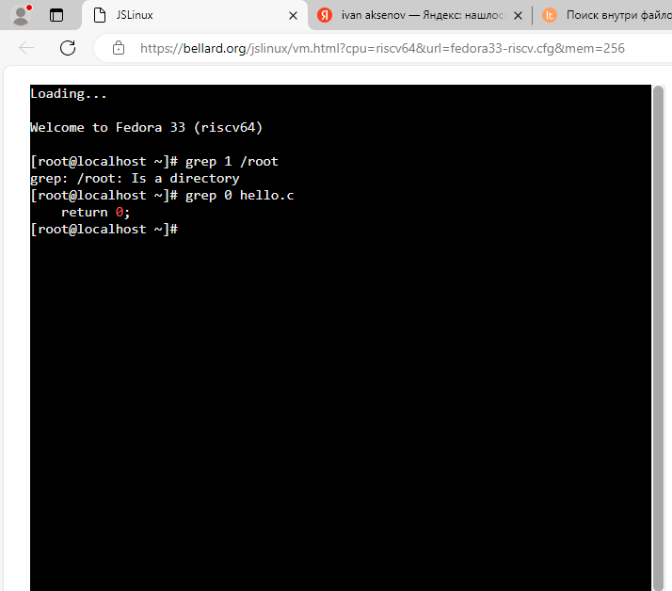

Head
Команда head выводит начальные строки (по умолчанию — 10) из одного или нескольких документов. Также она может показывать данные, которые передает на вывод другая утилита.
Опции:
- -c (--bytes) — позволяет задавать количество текста не в строках, а в байтах. При записи в виде --bytes=[-]NUM выводит на экран все содержимое файла, кроме NUM байт, расположенных в конце документа.
- -n (--lines) — показывает заданное количество строк вместо 10, которые выводятся по умолчанию. Если записать эту опцию в виде --lines=[-]NUM, будет показан весь текст кроме последних NUM строк.
- -q (--quiet, --silent) — выводит только текст, не добавляя к нему название файла.
- -v (--verbose) — перед текстом выводит название файла.
- -z (--zero-terminated) — символы перехода на новую строку заменяет символами завершения строк.
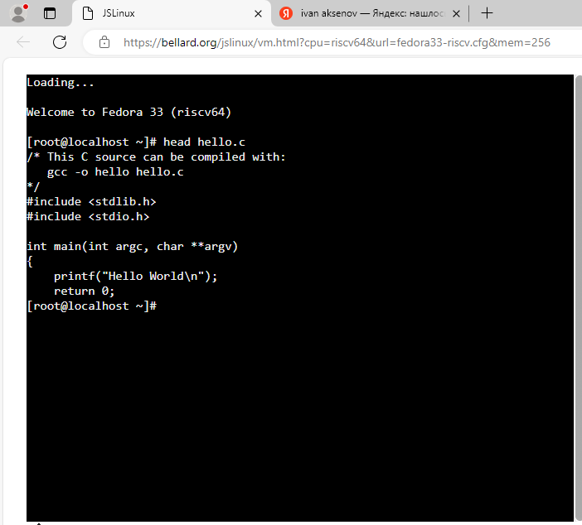

History
Выводит историю команд
опции:
- -c - очистить историю;
- -d - удалить определенную строку из истории;
- -a - добавить новую команду в историю;
- -n - скопировать команды из файла истории в текущий список;
- -w - перезаписать содержимое одного файла истории в другой, заменяя повторяющиеся вхождения.
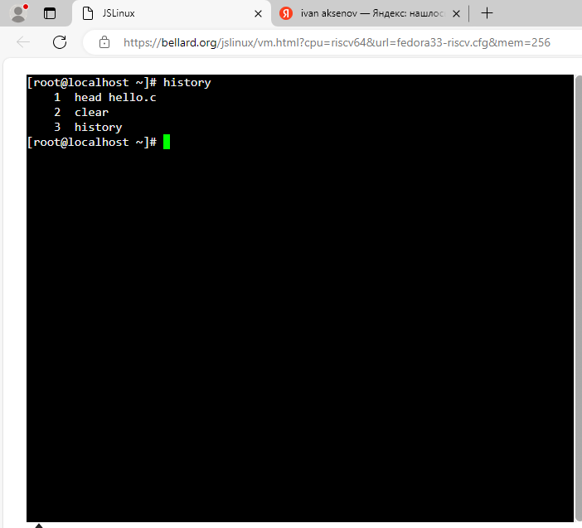

Info
Некоторые команды не имеют страниц руководства или имеют неполные страницы руководства и хранят свою информацию в виде документа. Для просмотра этих страниц используется команда info.

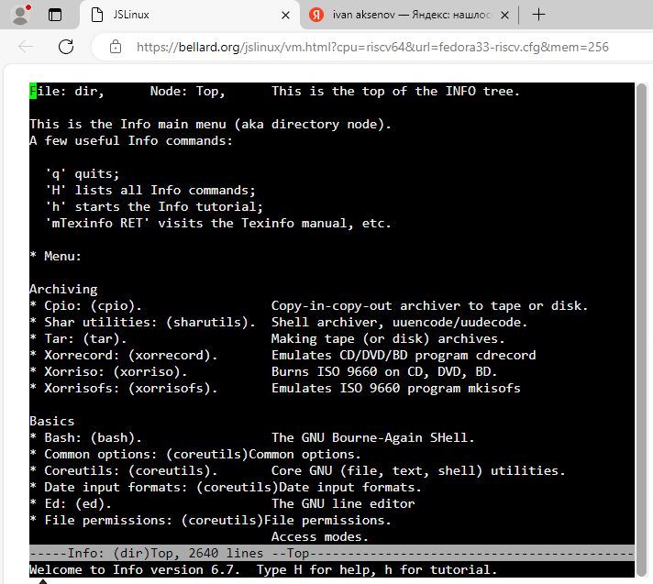

Less
Позволяет перематывать текст не только вперёд, но и назад, осуществлять поиск в обоих направлениях, переходить сразу в конец или в начало файла.
Наиболее популярные опции:
- -a, --search-skip-screen — не осуществлять поиск в тексте, который в данный момент отображен на экране;
- -bn, --buffers=n — задать размер буфера памяти;
- -c, --clear-screen — листать текст, полностью стирая содержимое экрана (построчная прокрутка работать не будет);
- -Dxcolor, --color=xcolor — задать цвет отображаемого текста;
- -E, --QUIT-AT-EOF — выйти, когда утилита достигнет конца файла;
- -e, --quit-at-eof — выйти, когда утилита второй раз достигнет конца файла;
- -F, --quit-if-one-screen — выйти, если содержимое файла помещается на одном экране;
- -f, --force — открыть специальный файл;
- -hn, --max-back-scroll=n — задать максимальное количество строк для прокрутки назад;
- -yn, --max-forw-scroll=n — задать максимальное количество строк для прокрутки вперёд;
- -i, --ignore-case — игнорировать регистр;
- -I, --IGNORE-CASE — игнорировать регистр, даже если паттерн для поиска содержит заглавные буквы;
- -jn, --jump-target=n — указать, в какой строке должна быть выведена искомая информация;
- -J, --status-column — пометить строки, соответствующие результатам поиска;
- -n, --line-numbers — не выводить номера строк;
- -N, --LINE-NUMBERS — вывести номера строк;
- -s, --squeeze-blank-lines — заменить множество идущих подряд пустых строк одной пустой строкой;
- -w, --hilite-unread — выделить первую строку нового фрагмента текста.

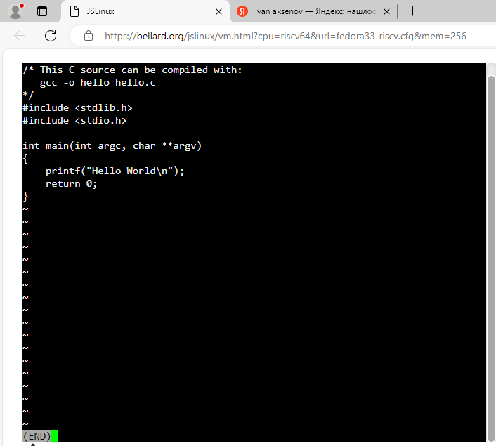

Logout
Используется для выхода из системы

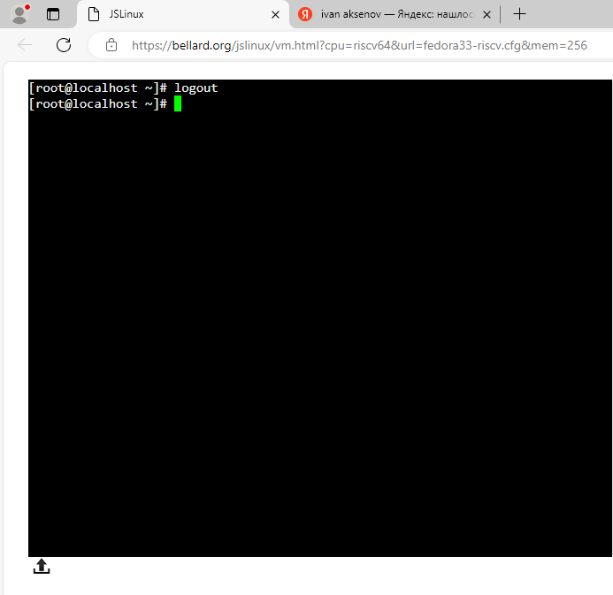

Ls
Просмотр содержимого той или иной папки. Другое применение команды ls - посмотреть разрешения для файлов и папок.
Опции команды указывают как именно и в каком виде нужно выводить информацию на экран, а путь, это та папка, которую нужно отобразить. Рассмотрим основные опции утилиты:
- -a - отображать все файлы, включая скрытые, это те, перед именем которых стоит точка;
- -A - не отображать ссылку на текущую папку и корневую папку . и ..;
- --author - выводить создателя файла в режиме подробного списка;
- -b - выводить Escape последовательности вместо непечатаемых символов;
- --block-size - выводить размер каталога или файла в определенной единице измерения, например, мегабайтах, гигабайтах или килобайтах;
- -B - не выводить резервные копии, их имена начинаются с ~;
- -c - сортировать файлы по времени модификации или создания, сначала будут выведены новые файлы;
- -C - выводить колонками;
- --color - включить цветной режим вывода, автоматически активирована во многих дистрибутивах;
- -d - выводить только директории, без их содержимого, полезно при рекурсивном выводе;
- -D - использовать режим вывода, совместимый с Emacs;
- -f - не сортировать;
- -F - показывать тип объекта, к каждому объекту будет добавлен один из специализированных символов */=>@|;
- --full-time - показывать подробную информацию, плюс вся информация о времени в формате ISO;
- -g - показывать подробную информацию, но кроме владельца файла;
- --group-directories-first - сначала отображать директории, а уже потом файлы;
- -G - не выводить имена групп;
- -h - выводить размеры папок в удобном для чтения формате;
- -H - открывать символические ссылки при рекурсивном использовании;
- --hide - не отображать файлы, которые начинаются с указанного символа;
- -i - отображать номер индекса inode, в которой хранится этот файл;
- -l - выводить подробный список, в котором будет отображаться владелец, группа, дата создания, размер и другие параметры;
- -L - для символических ссылок отображать информацию о файле, на который они ссылаются;
- -m - разделять элементы списка запятой;
- -n - выводить UID и GID вместо имени и группы пользователя;
- -N - выводить имена как есть, не обрабатывать контролирующие последовательности;
- -Q - брать имена папок и файлов в кавычки;
- -r - обратный порядок сортировки;
- -R - рекурсивно отображать содержимое поддиректорий;
- -s - выводить размер файла в блоках;
- -S - сортировать по размеру, сначала большие;
- -t - сортировать по времени последней модификации;
- -u - сортировать по времени последнего доступа;
- -U - не сортировать;
- -X - сортировать по алфавиту;
- -Z - отображать информацию о расширениях SELinux;
- -1 - отображать один файл на одну строку.

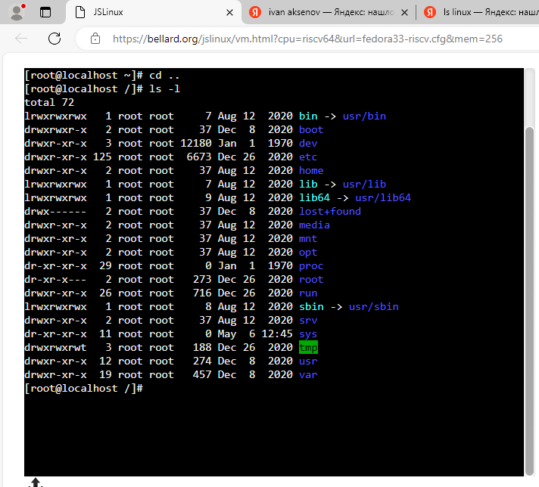

Man
Позволяет получить доступ к общей базе справки по команде, функции или программе.
$ man раздел название_страницы
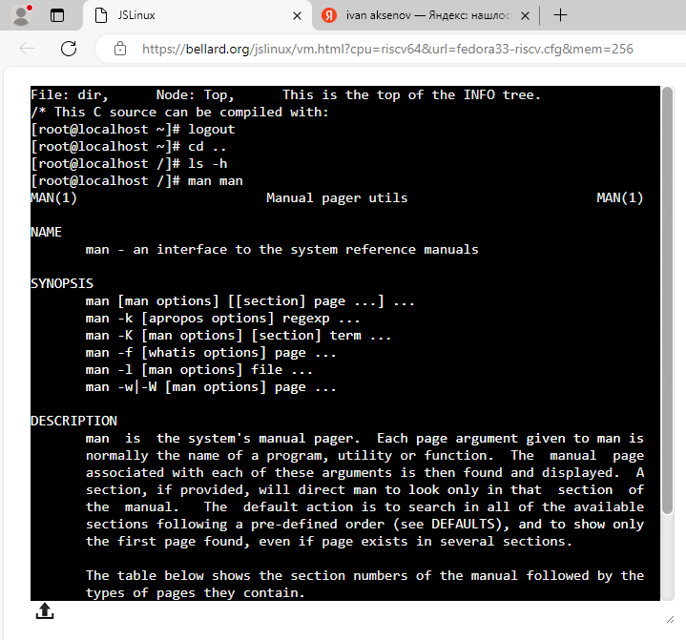

Mc
Вызывает утилиту Midnight Commander
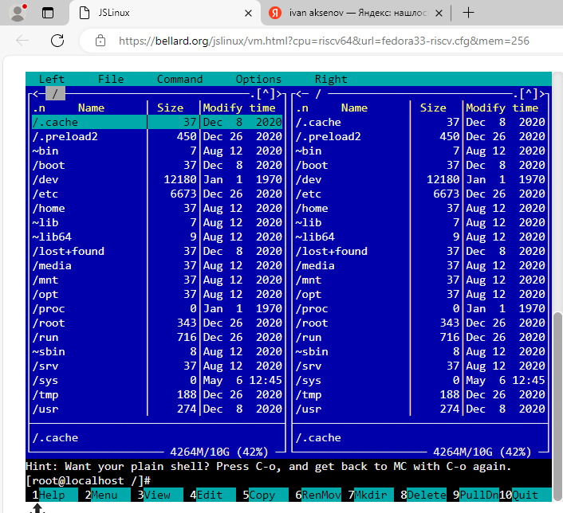

Mkdir
Создание новых директорий.
Опции
-m=MODE или --mode=MODE
Устанавливает права доступа для создаваемой директории. Синтаксис MODE такой же как у команды chmod
-p или --parents
Создать все директории, которые указаны внутри пути. Если какая-либо директория существует, то предупреждение об этом не выводится.
-v или --verbose
Выводить сообщение о каждой создаваемой директории.
-Z
Установить контекст SELinux для создаваемой директории по умолчанию.
--context[=CTX]
Установить контекст SELinux для создаваемой директории в значение CTX
--help
Показать справку по команде mkdir
--version
Показать версию утилиты mkdir
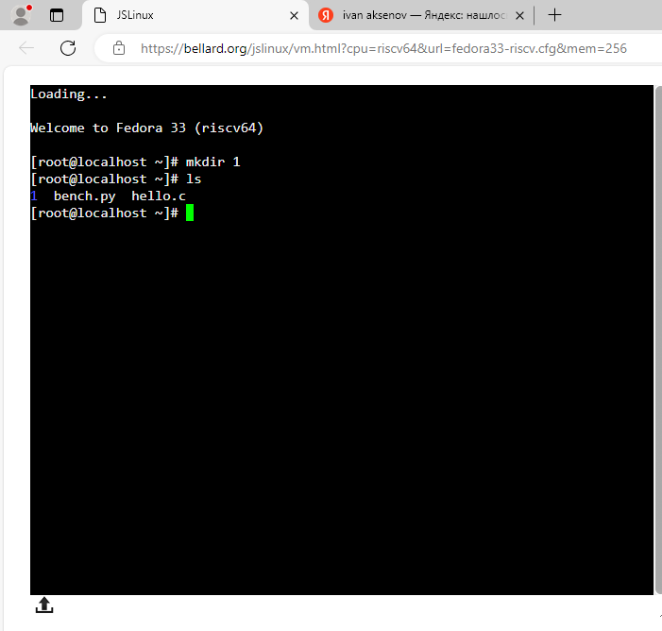

Mv
Переместить (или переименовать) файлы или директории.
mv опции исходные_файлы куда

Опции
-b или --backup или --backup=МЕТОД
Создать резервную копию существующих файлов, которые будут перезаписаны или удалены.
Имя для резервной копии может создаваться по определенным правилам. Для этого используется опция --backup=МЕТОД В качестве значения МЕТОД можно указать:
- none или off — не делать резервных копий, даже если включена опция --backup
- numbered или t — имя резервной копии получит числовой индекс (пример: myfile.txt~2~).
- existing или nil — если в директории уже есть резервные копии с числовыми индексами, то использовать числовые индексы для новых резервных копий, во всех остальных случаях использовать метод simple.
- simple или never — делать обычные резервные копии (пример: myfile.txt~).
-f или --force
При перезаписи существующих файлов не спрашивать разрешения пользователя.
-i или --interactive
При перезаписи существующих файлов спрашивать разрешение пользователя на подтверждение операции.
-n или --no-clobber
Не перезаписывать существующие файлы.
--strip-trailing-slashes
Удалить завершающий символ слеш / (если он там есть) из имени файла-источника.
-S СУФФИКС или --suffix=СУФФИКС
Изменить символ суффикса, который добавляется к именам резервных копий (при использовании опции --backup). По умолчанию СУФФИКС равен значку тильды ~
-t ДИРЕКТОРИЯ или --target-directory=ДИРЕКТОРИЯ
Переместить все исходные файлы в директорию, которая указана в аргументе опции.
-u или --update
Перемещать только если исходный файл новее, чем файл назначения или если файл-назначения отсутствует.
-v или --verbose
Выводить информацию о каждом файле, который обрабатывает команда mv.
-Z или --context
Установить контекст (метки) SELinux для файлов назначения в значение по умолчанию.
--help
Показать справку по команде mv.
--version
Показать версию утилиты mv.

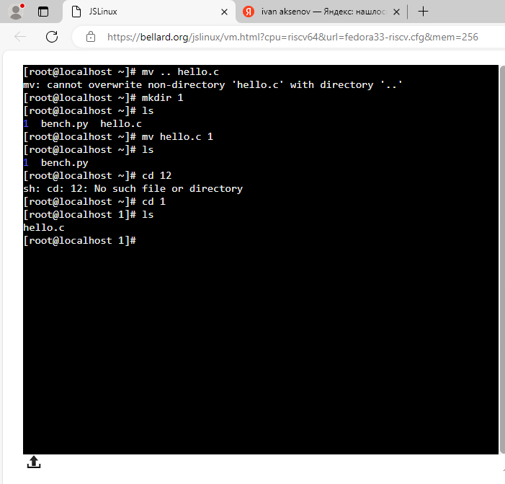

Nano
Вызывает текстовой редактор NANO
Использовать опции командной строки не обязательно достаточно только указать имя файла, но в некоторых случаях опции могут быть очень полезны. Рассмотрим их подробнее:
- +номер - указать строку в файле, с которой нужно начинать редактирование;
- -B - создавать резервную копию для файла при сохранении;
- -С - папка для резервной копии;
- -D - выводить текст жирным;
- -E - конвертировать табуляции в пробелы;
- -F - включить поддержку редактирования нескольких файлов;
- -H - сохранять историю поиска и замены;
- -I - не читать конфигурацию из файлов nanorc;
- -P - запоминать и восстанавливать позицию курсора во время последнего редактирования;
- -T - размер табуляции в пробелах;
- -m - включить поддержку мыши;
- -v - режим только для чтения, вы не можете сохранить файл.
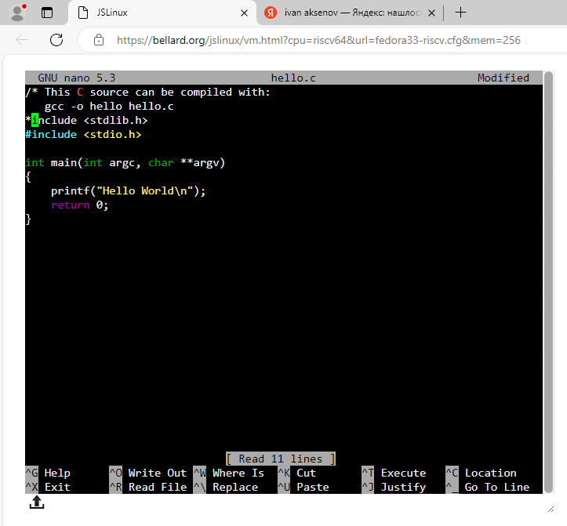

Passwd
Программа passwd изменяет пароли пользовательских учётных записей. Обычный пользователь может изменить пароль только своей учётной записи, суперпользователь может изменить пароль любой учётной записи. Программа passwd также изменяет информацию об учётной записи или срок действия пароля.
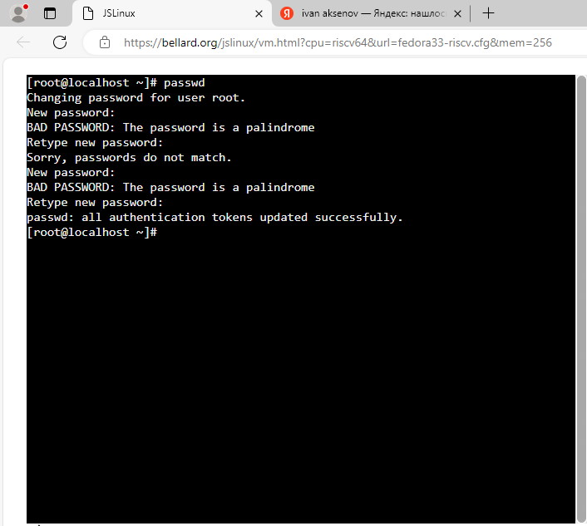

Ps
Отображает процессы в текущей оболочке
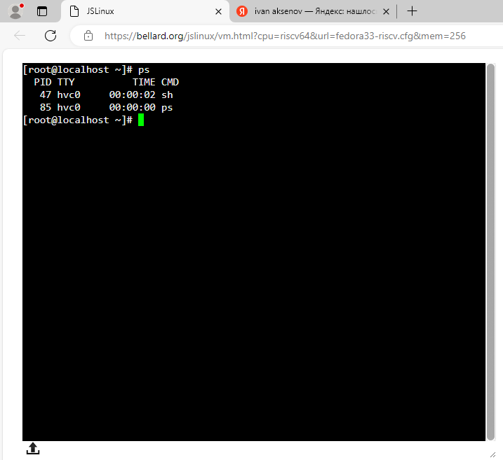

Pwd
позволяет вывести в терминал путь к текущей папке.
Вот основные опции, которые вы можете использовать для настройки вывода утилиты:
- -L, --logical - брать директорию из переменной окружения, даже если она содержит символические ссылки;
- -P - отбрасывать все символические ссылки;
- --help - отобразить справку по утилите;
- --version - отобразить версию утилиты.

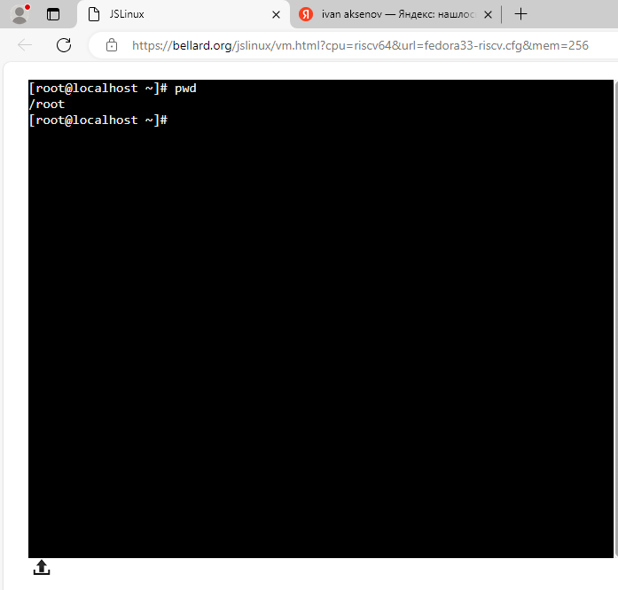

Rm
Удаление файлов и директорий.
Опции
-f или --force
Игнорировать несуществующие файлы и аргументы. Никогда не выдавать запросы на подтверждение удаления.
-i
Выводить запрос на подтверждение удаления каждого файла.
-I
Выдать один запрос на подтверждение удаления всех файлов, если удаляется больше трех файлов или используется рекурсивное удаление. Опция применяется, как более «щадящая» версия опции -i
--interactive[=КОГДА]
Вместо КОГДА можно использовать:
- never — никогда не выдавать запросы на подтверждение удаления.
- once — выводить запрос один раз (аналог опции -I).
- always — выводить запрос всегда (аналог опции -i).
Если значение КОГДА не задано, то используется always
--one-file-system
Во время рекурсивного удаления пропускать директории, которые находятся на других файловых системах.
--no-preserve-root
Если в качестве директории для удаления задан корневой раздел /, то считать, что это обычная директория и начать выполнять удаление.
--preserve-root
Если в качестве директории для удаления задан корневой раздел /, то запретить выполнять команду rm над корневым разделом. Данное поведение используется по умолчанию.
-r или -R или --recursive
Удаление директорий и их содержимого. Рекурсивное удаление.
-d или --dir
Удалять пустые директории.
-v или --verbose
Выводить информацию об удаляемых файлах.
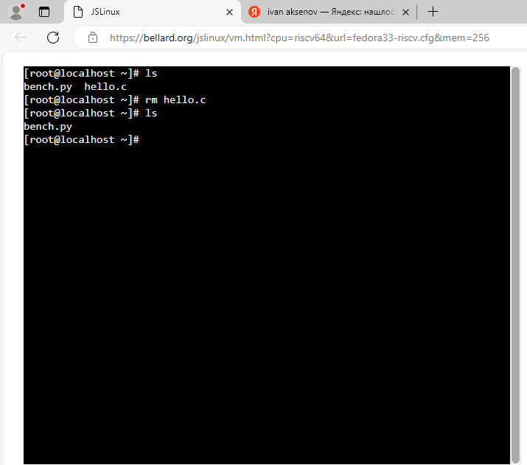

Tail
выводит последние строки (по умолчанию — 10) из одного или нескольких документов.
Опции:
- -c - выводить указанное количество байт с конца файла;
- -f - обновлять информацию по мере появления новых строк в файле;
- -n - выводить указанное количество строк из конца файла;
- --pid - используется с опцией -f, позволяет завершить работу утилиты, когда завершится указанный процесс;
- -q - не выводить имена файлов;
- --retry - повторять попытки открыть файл, если он недоступен;
- -v - выводить подробную информацию о файле;

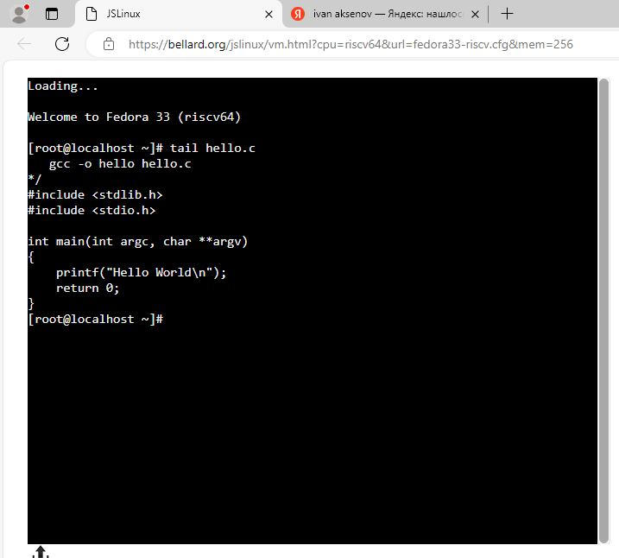

touch
предоставляет возможность создавать файлы и редактировать временные метки файла из терминала.
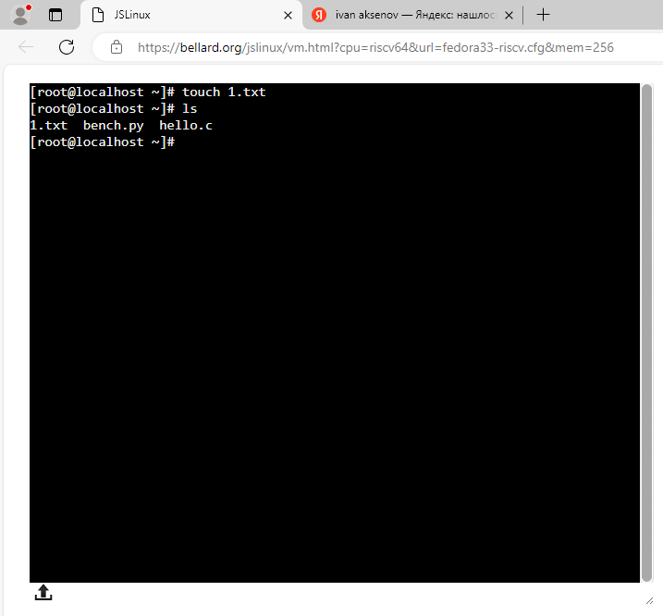

Who
Служит для получения информации о пользователях, которые подключены к системе, в том числе и об терминальных сессиях, через которые происходит подключение.
Используя различные опции, можно получать именно ту информацию, которая нужна здесь и сейчас:
- -a (--all) — включает в себя все основные опции.
- - b (--boot) — показывает время загрузки операционной системы.
- -d (--dead) — выводит перечень зомби-процессов.
- - H (--heading) — никак не влияет на получаемую информацию, зато добавляет колонкам заголовки и помогает понять что где находится.
- -m — показать пользователя, который сейчас работает в терминале.
- -r — вывести текущий уровень запуска (runinit);
- -t — показать последнее изменение системных часов;
- -s — вывести только имя, терминальную сессию и время.
- -q — вывести количество авторизованных пользователей.
- -T — данные о терминальной сессии.
- -u — показать активных пользователей.
- --ips — вместо названия хостов показывает ips.
- --lookup — используется в сочетании с --ips, выводит данные, которые основываются на сохраненном IP, если он доступен, а не на названии хоста.
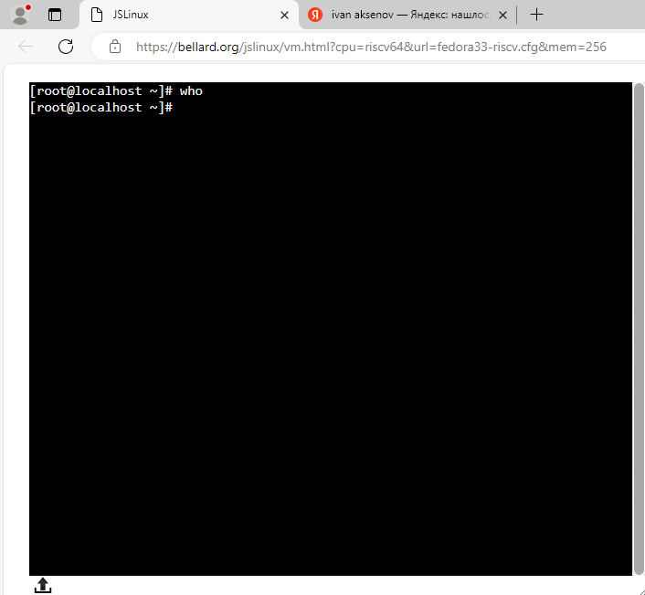

Задание 2
Создать скрипт и выполнить по вариантам задание:
- Написать скрипт для поиска файлов заданного размера в заданном каталоге (имя каталога задаётся пользователем в качестве третьего аргумента командной строки). Диапазон (min - max) размеров файлов задаётся пользователем в качестве первого и второго аргумента командной строки.

- # Проверяем количество аргументов
- if [ "$#" -ne 3 ]; then
- echo "Использование: $0 <min_size> <max_size> <directory>"
- exit 1
- fi

- min_size="$1"
- max_size="$2"
- directory="$3"

- # Проверяем, что введённые значения для размеров - числа
- if ! [[ "$min_size" =~ ^[0-9]+$ ]] || ! [[ "$max_size" =~ ^[0-9]+$ ]]; then
- echo "Размеры должны быть положительными целыми числами."
- exit 1
- fi

- # Проверяем, что директория существует
- if [ ! -d "$directory" ]; then
- echo "Каталог '$directory' не существует."
- exit 1
- fi

- # Ищем файлы в указанной директории
- find "$directory" -type f -size +"$min_size"c -size -"$max_size"c -exec ls -lh {} \;

